PIC16F873 ile Dijital Işık ve Sıcaklık Okuyucu

Bu projede sensörlerin bulunduğu yerin sıcaklığı ve ortamın ışığı ( parlaklığı ) ölçülmektedir. ADC’ deki data hesaplanarak LCD ekranda görülmektedir.

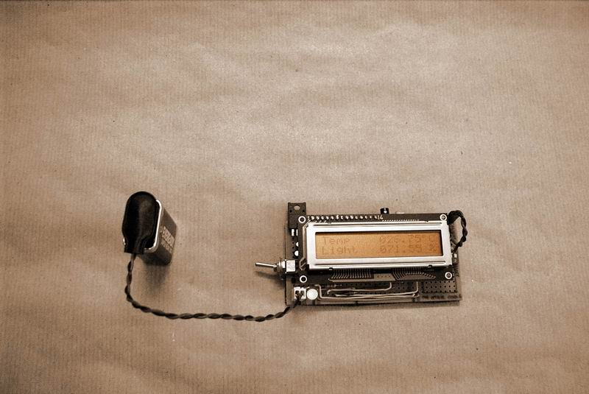

Devrenin resmi

Devre dijital sıcaklık ve ışık ölçer gibi çalışmaktadır. Her iki sensörde PIC’ in analog kanallarına bağlıdır. Hesaplama işlemlerini basitleştirmek için 2.56 V’ luk bir referans voltajı kullanılmıştır. Bu durumda çözünürlük 2.5 mV’ tur. LM35DZ ve CdS fotoselin kullanılması ile parlaklık ve sıcaklık için formüller aşağıdaki gibi olur.

Sıcaklık ( Santigrad olarak ) = ADC’ nin sonucu / 4
Parlaklık ( % olarak ) = ADC’ nin sonucu / 8

Debug modu için 1. DIP switch ON olmalıdır. Anahtarı bu konuma almakla PIC her iki kanaldaki ADC kodların işlenmemiş halini gösterir, bu da bize hataları kontrol etmemizi ve hataları gidermemizi sağlar. 2. DIP switch PC ve PIC ile optik haberleşmemizi olanaklı kılar, projenin bu kısmı gelecekte çalışılacaktır.

